

image5.png

Símbolos para un periódico.



image4.png



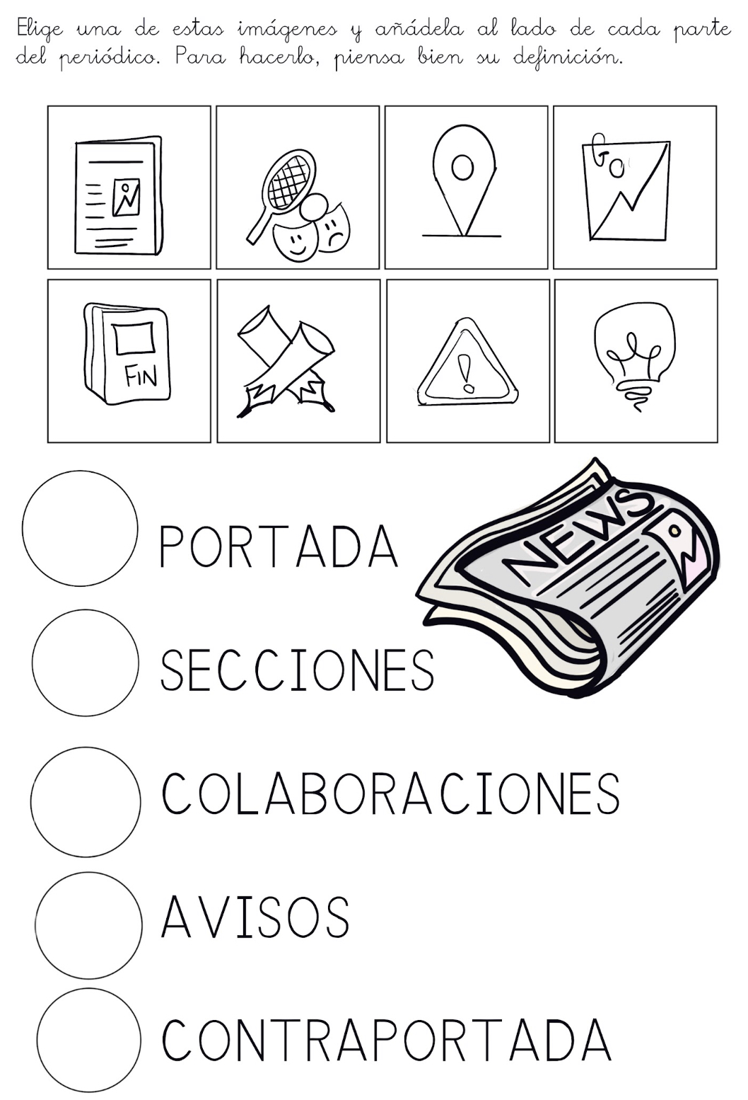

Elige una de estas imágenes y añádelas al lado de cada parte del periódico. Para hacerlo piensa bien su definición.

image1.png

image1.png

image9.pngimage6.png